Документация по программе Казино.

Программа казино эмитирует игру в казино, когда человек нажимает на кнопку и ему выпадает один из случайных призов: бонусные баллы, деньги или приз. Приз и деньги можно обменять на бонусные баллы. Если отсутствует выигранный приз – будет случайно выбран следующий приз, если призов нет – начисляются бонусные баллы. Если денег в казино нет, то автоматически начисляются бонусные баллы.

Техническая реализация:

Для данной задачи я не использовал готовый фреймворк, а написал своё подобие фреймворка. Структура файлов напоминает Zend Framework 3, хотя и имеет явные отличия. В данном фреймворке реализована упрощённая модель MVC.

**Фреймворк.**

Схема работы представлена ниже:

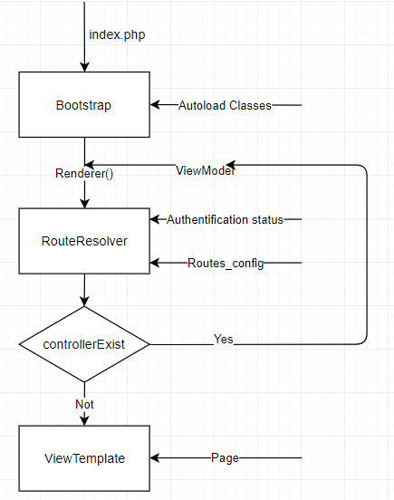

Файл Index.php используется только как точка входа в приложение. Далее запускается Bootstrap.php в котором реализована автозагрузка классов и передаётся управление в RouteResolver. RouteResolver проверяет авторизован ли пользователь и сопоставляет конфигурацию маршрутов с маршрутом пришедшим из url, далее он запускает нужный контроллер, действие контроллера или просто собирает страницу, если такая пришла.

По умолчанию каждый контроллер посте завершения работы должен отдать свой конфиг ViewModel если он хочет не завершаться, а передать управление обратно в RouteResolver, но на практике большинство контроллеров просто формируют свой json ответ и завершают выполнение.

**Казино**

Поскольку приложение модульное, то функционал Казино я постарался вынести в отдельный из приложения в отдельный модуль. Вся логика Казино хранится в папке PrizeController, при этом файл PrizeController.php является точкой входа. Приблизительная схема работы показана на рисунке ниже:

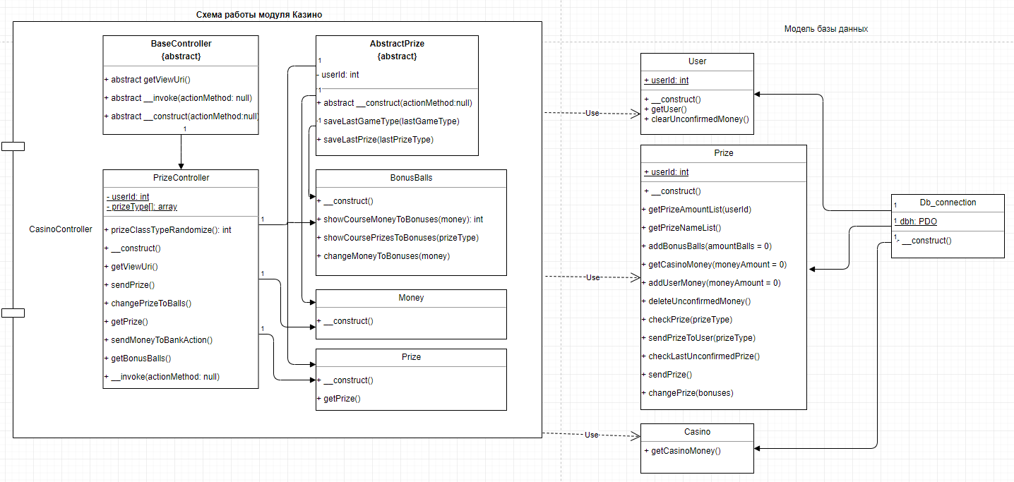

Более детально диаграмма доступна по этой ссылке: <https://drive.google.com/file/d/1qYXTOQXkz4wdKyrzTf54zEQuVCgpEDIZ/view?usp=sharing>

В классе PrizeController реализовано множество методов, которые реализуют логику различных действий. Некоторые действия требуют обращения к сущностям типа Приз. Сущностей типа Приз – 3, все они имеют тип AbstractPrize. Если потребуется можно добавлять новые призы за счёт отсутствия тесной связи. Модуль Казино работает с базой данных через соответствующие модели, что показано на рисунке. После того, как метод контроллера отработает – в большинстве своём он возвращает json-ответ для формирования страницы. Страница формируется автоматически через js или после обновления страницы. Для обновления или формирования данных на странице используется класс ProfilePageDataStructure. Преимущество такого подхода в том, что нам не нужно помнить какая переменная как называется, все данные передаются в соотв. массив в ProfilePageDataStructure, а код отвечающий за представления (тут может быть, как php так и js) работает непосредственно с данными этого файла.

**JS**

JS часть используется для отправки данных на сервер и получения данных из него. К сожалению, уже после отправки задания я обнаружил, что скрипт перестал обновлять данные на странице, поэтому приходится перезагружать её.